Sud-Ouest du 10 août 2018

La CCE continue d’équiper son territoire

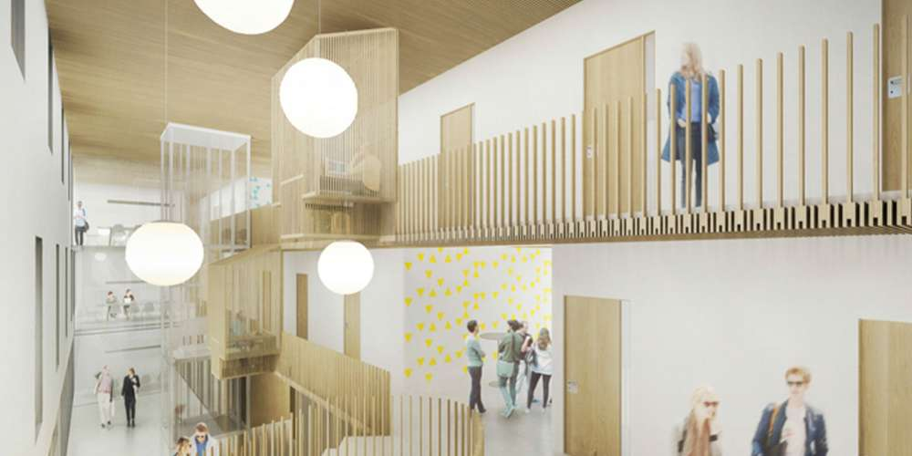
Cadre de travail agréable, innovant et dynamique pour la future pépinière d’entreprises. DOCUMENT CCE

Maison de santé à Étauliers, pépinière d’entreprises à Saint-Aubin, Centre de Formations Multimétiers à Reignac, les travaux vont bon train sur le territoire de la CCE.

La Pépinière Hôtel d’Entreprises de la Haute-Gironde s’agrandit pour un budget global 3 246 000 €. Une transformation XXL pour ce lieu dédié à la création et au développement d’entreprise implanté au cœur du parc économique Gironde Synergies, spécialisé dans l’énergie et la construction.

Avec la construction d’un nouveau bâtiment, l’espace de travail va passer de 650 m² à 1 850 m², de 7 à 21 bureaux tous équipés de la fibre optique, de 2 à 6 ateliers/showroom, et l’espace dédié au coworking de 30 m² à 110 m². Quatre salles de réunion entièrement équipées pour les évènements professionnels compléteront ce bâtiment labellisé Effinergie dont la livraison est prévue pour juin 2019.

3 600 000 € pour le CFM

Depuis 18 ans, en regroupant sur le même site quatre centres de formation d’apprenti – CFA de l’industrie d’Aquitaine, du BTP Gironde, CFA agricole, et CFA de la communauté de communes de l’Estuaire – le centre de formations multimétiers Guy Mazaubert de Reignac (CFM) permet aux jeunes et aux entreprises de se former, du CAP au BTS en passant par le Bac Pro, en Haute Gironde. « Des formations de qualité, tournées vers les emplois proposés sur le territoire (1) », estime Philippe Plisson.

Après une première extension en 2010, le succès et les besoins en formation des entreprises et des salariés du secteur obligent la CCE à agrandir à nouveau le CFM. L’extension prévoit des salles de cours, l’aménagement d’espaces de vie pour les apprentis, un centre de ressources agrandi et mutualisé avec un secteur de formation à distance, un atelier dédié à la maintenance et la régulation, un chantier école nucléaire destiné à mettre les apprenants en situation d’intervention proches des chantiers d’entreprises et à réaliser les formations réglementaires, un atelier dédié aux métiers de chaudronnier soudeur/tuyauteur, un espace dédié aux formations numériques (application 3D et réalités virtuelles), et des bureaux. L’enveloppe est de 3 600 000 € pour un bâtiment de 1 800 m² et ses installations.

La Maison de la santé à l’été 2019

Avec une enveloppe globale de 1 153 000 € hors taxes, « la maison de la santé est un projet sur lequel nous travaillons depuis 10 ans », confie Philippe Plisson, heureux de voir les travaux de terrassement en cours à Étauliers. À côté de la crèche intercommunale et de l’école maternelle, le terrain a été cédé par la commune. La pose de la première pierre est programmée pour le mois de septembre pour une livraison prévue début d’été 2019. « Ni retard, ni surcoût ! Nous serons intransigeants », a prévenu le président de la CCE, qui ne veut pas risquer « la perte de certains praticiens qui serait dommageable ». Un avis partagé par les professionnels de santé.

Ces trois chantiers seront suivis de la construction d’un bâtiment abritant les services techniques de la CCE, d’une ressourcerie « Smicval Market » que jouxtera un atelier de réparation pour y intégrer de l’insertion professionnelle, sur la zone d’activité Les Pins à Saint-Aubin.

À Braud, la RPA Lucien Boutry sera entièrement réhabilitée pour des « logements aux normes XXIe siècle », et la construction du centre de loisirs (ALSH) débutera en fin d’année. « Tous ces projets seront lancés avant la fin de la mandature car il faut qu’ils aboutissent », assure le président de la CCE.

- 90 % de réussite aux examens, et jusqu’à 90 % d’insertion professionnelle en fonction des diplômes.

